Avaliação Diagnóstica de Matemática - 1º Ano
- Qual número vem depois do 5?
A) 3
B) 4
C) 6
D) 7
- Quantos objetos você vê?

A) 2
B) 3
C) 4
D) 5
- Qual forma geométrica é esta?

A) Quadrado
B) Triângulo
C) Círculo
D) Retângulo
- Qual número é maior?
A) 3
B) 7
C) 2
D) 5
- Complete a sequência: 2, 4, 6, ___
A) 7
B) 8
C) 9
D) 10
- Qual objeto está dentro da caixa?

A) Estrela
B) Quadrado
C) Bola
D) Triângulo
- Quantos dedos temos em uma mão?
A) 3
B) 4
C) 5
D) 6
- Se você tem 3 maçãs e ganha mais 2, com quantas maçãs você fica?
A) 4
B) 5
C) 6
D) 7
- Qual objeto está em cima da mesa?
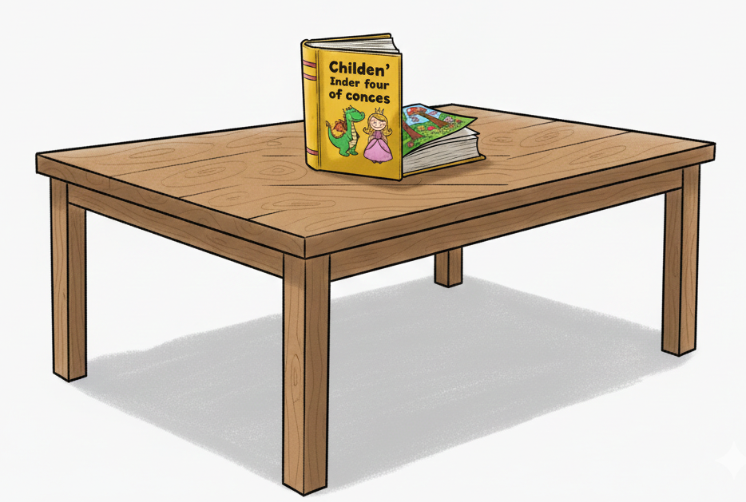
A) Bola
B) Livro
C) Caneta
D) Caderno
- Qual é o resultado de 2 + 3?
A) 4
B) 5
C) 6
D) 7

QUESTÃO | A | B | C | D
1 | 
2
3
4
5
6
7
8
9
10

QUESTÃO | A | B | C | D
1 |  |  | 
2
3
4
5
6
7
8
9
10

